1. Η IP του client είναι 192.168.1.100 και η TCP θύρα είναι 57512.
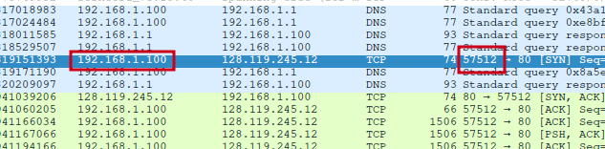
2. Η IP του gaia.cs.umass.edu είναι 128.119.245.12 και η TCP θύρα είναι 80.
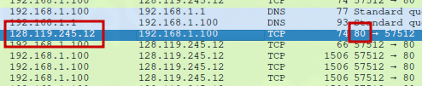
3. Η IP του client είναι 192.168.1.100 και η TCP θύρα είναι 57512.

4. Ο αριθμός ακολουθίας είναι 0.
Καταλαβαίνουμε ότι πρόκειται για SYN segment λόγω του flag “SYN”.
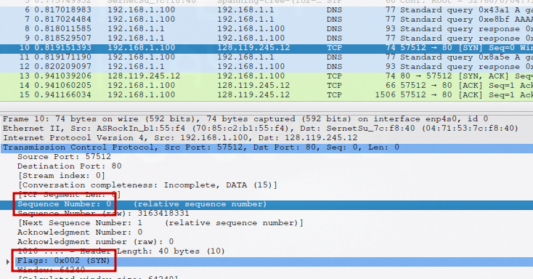
5. Ο αριθμός ακολουθίας είναι 0.
Ο αριθμός ACK είναι 1.
Το ACK καθορίστηκε από τον server αυξάνοντας την τιμή ακολουθίας κατά 1.
Καταλαβαίνουμε ότι πρόκειται για SYNACK segment λόγω των flags “SYN”, “ACK”.
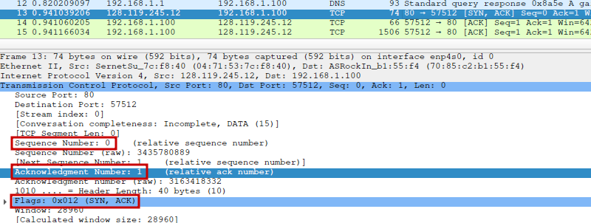

6. Ο αριθμός ακολουθίας του HTTP POST είναι 152641.
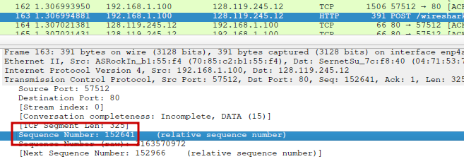
7. Ο αριθμός ακολουθίας του HTTP POST είναι 152641.
Των 5 segment μετά το HTTP POST, ο αριθμός ακολουθίας είναι όλων 1.
Το RTT για τα segments είναι περίπου 122 ms.
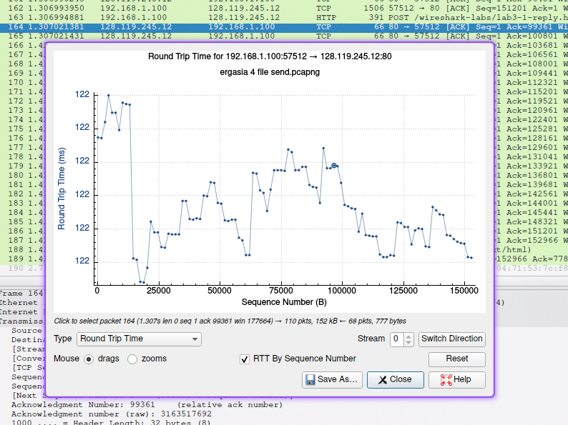

8. Το μήκος των πρώτων 6 segments είναι 1506.
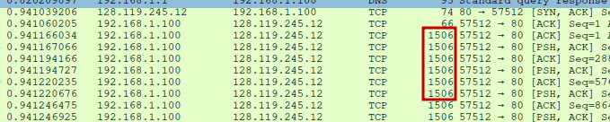
9. Το buffer space που δίνει ο server στο πρώτο segment είναι 28960 και αλλάζει συνεχώς ανά τη μετάδοση.
Όχι, δεν γίνεται ποτέ έλλειψη χώρου.
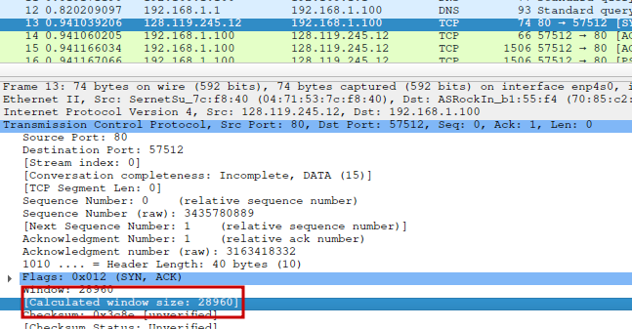

10. Όχι, δεν υπάρχουν επαναμεταδιδόμενα segments.
Αυτό το καταλαβαίνουμε γιατί τα segment numbers συνεχώς αυξάνονται.
Άμα χρειαζόταν αναμεταδίδωση, θα υπήρχε segment με sequence number μικρότερο από το sequence number του προηγούμενου segment.

11. Συνήθως, ο server κάνει acknowledge από 2000 έως και 5000 bytes τη φορά.
Αυτό φαίνεται από τις διαδοχικές τιμές του ACK που επιστρέφει.
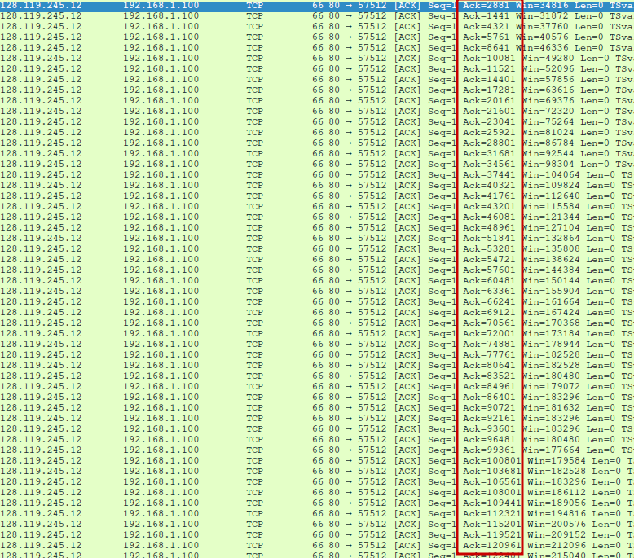

12. Παίρνοντας το τελευταίο ACK που έγινε, και την αρχική και τελική ώρα των segment μπορούμε να υπολογίσουμε το throughput:

152966/(1.4-0.8) = 255 kb/s

Όπου:
152966 είναι ο αριθμός του τελευταίου ACK που έλαβα από τον server
1.4 η ώρα που εμφανίστηκε το τελευταίο packet στο wireshark
0.8 η ώρα που εμφανίστηκε το πρώτο packet στο wireshark

13. Το TCP ξεκινάει το start phase από το sequence 0 μέχρι περίπου το 100000. Έπειτα από εκεί, μπαίνει στο congestion avoidance phase μέχρι τέλους.
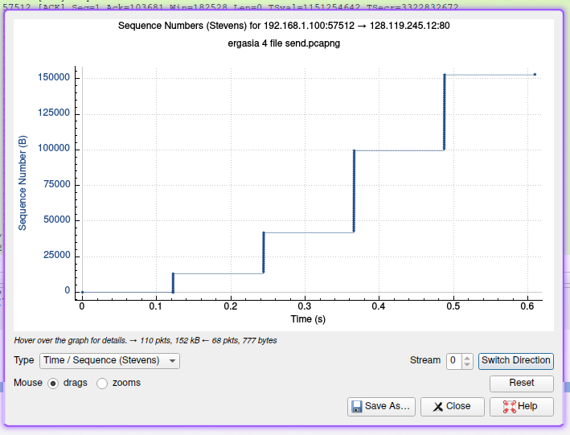
14. Δεν κατάλαβα πως να απαντήσω αυτή την ερώτηση.

